Physique-Chimie 1
PSI
CONCOURS CENTRALE•SUPÉLEC
4 heures
Calculatrice autorisée
$$\underset{\text{ N }}{\text{ J }} _{\text{N }}$$
Autour d'une centrale nucléaire
Une centrale nucléaire utilise l'énergie dégagée par la fission nucléaire des atomes d'uranium placés au cœur du réacteur. La chaleur générée par la fission est transférée à un fluide caloporteur, généralement de l'eau qui circule dans le circuit primaire. L'eau du circuit primaire est portée à très haute température par l'effet des réactions de fission nucléaire qui ont lieu au sein du cœur du réacteur. Elle passe ensuite dans un pressuriseur qui maintient sa pression constante et égale à $p=155$ bar, puis effectue un échange thermique avec le circuit secondaire dans un générateur de vapeur : l'énergie thermique dégagée par l'eau du premier circuit vaporise alors l'eau du second, qui fait ensuite tourner plusieurs turbines génératrices d'énergie mécanique, elle-même enfin transformée en énergie électrique par un alternateur.
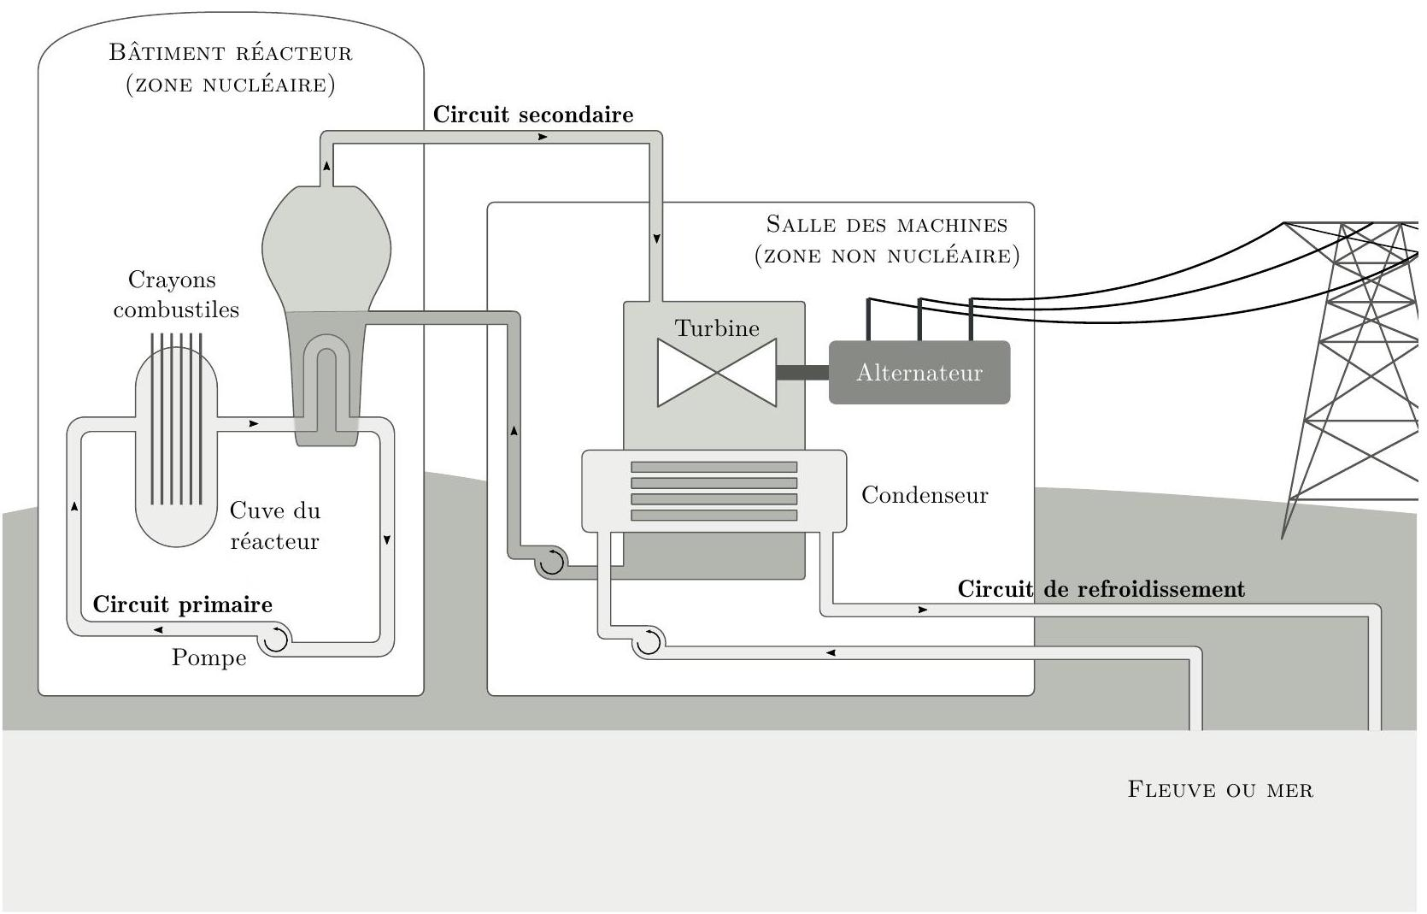
Figure 1 Principe d'un réacteur nucléaire. Librement adapté d'une illustration EDF.
Certaines questions, repérées par une barre en marge, ne sont pas guidées et demandent de l'initiative de la part du candidat. Les pistes de recherche doivent être consignées par le candidat sur sa copie ; si elles sont pertinentes, elles seront valorisées. Le barème tient compte du temps nécessaire pour explorer ces pistes et élaborer un raisonnement, il valorise ces questions de façon très significative.
Un formulaire et certaines données numériques sont disponibles en fin d'énoncé.
I Étude du circuit primaire
Le cœur est constitué de $N=41448$ crayons combustibles. Chaque crayon combustible est constitué d'un cylindre de hauteur $H=3,66 m$ et de diamètre $d=2R_{4}=9,5 mm$. Ces crayons sont le siège de réactions de fission, exothermiques.
La puissance thermique développée dans le cœur vaut : $P_{1}=2776MW$.
Le circuit primaire doit être correctement dimensionné pour prévenir tout échauffement anormal du combustible, ${UO}_{2( s)}$, dont la température de fusion vaut ${2800}^{∘}C$. La conductivité thermique de ${UO}_{2( s)}$ vaut $λ_{2}=3,5 W⋅{ m}^{−1}⋅{ K}^{−1}$.
La pression de vapeur saturante de l'eau à ${345}^{∘}C$ vaut 155 bar.
Dans cette partie, on se place en régime stationnaire et on néglige les variations d'énergie mécanique.
I.A - Évolution de la température entre le cœur du combustible et le fluide caloporteur
On étudie l'évolution de la température entre le centre du combustible ${UO}_{2( s)}$ et l'eau du circuit primaire, qui circule dans l'espace annulaire de rayon allant de $R_{4}$ à $R_{5}$ et entourant les crayons. On suppose que la température du fluide caloporteur est une constante et vaut $T_{5}={303}^{∘}C$.
On note $T_{2}$ et $T_{3}$ les températures de part et d'autre de l'interface entre le combustible et la gaine. On note $T_{4}$ et $T_{5}$ les températures de part et d'autre de l'interface entre la gaine et le fluide caloporteur.
Pour simplifier, on néglige les effets de bord à chaque extrémité des cylindres ; on considère pour l'étude que les $N$ crayons combustibles de hauteur $H$ sont disposés les uns au-dessus des autres et que les échanges thermiques se font exclusivement selon une direction radiale.
Les échanges thermiques au niveau d'une interface sont modélisés selon la relation de Newton : la puissance thermique traversant une surface $dS$ de cette interface s'écrit $h dS\left(T_{s}−T_{a}\right)$ où $h$ désigne le coefficient de transfert conducto-convectif et $T_{s}$ et $T_{a}$ désignent les températures de part et d'autre de l'interface.
Le coefficient de transfert conducto-convectif entre le combustible et la gaine vaut $h_{2}=10 kW⋅{ m}^{−2}⋅{ K}^{−1}$. Le coefficient de transfert conducto-convectif entre la gaine et le fluide caloporteur vaut $h_{4}=25 kW⋅{ m}^{−2}⋅{ K}^{−1}$.
Chaque crayon est entouré d'une gaine d'épaisseur $e=R_{4}−R_{3}=0,60 mm$ dont la conductivité thermique vaut $λ_{3}=16 W⋅{ m}^{−1}⋅{ K}^{−1}$.
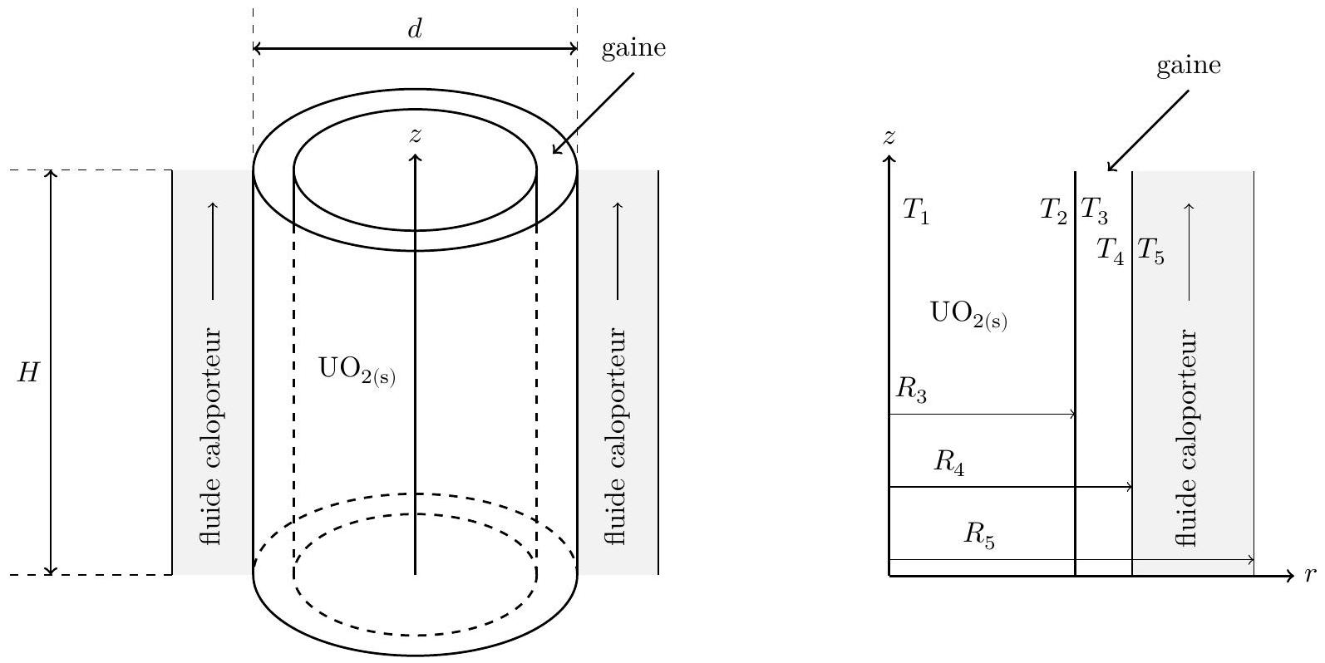
Figure 2
Q 1. Exprimer la surface latérale totale, notée $S_{tot}$, de l'ensemble des $N$ crayons combustibles entourés de la gaine en fonction de $N,d$ et $H$.
On note $P_{V}$ la puissance thermique par unité de volume engendrée par les réactions de fission au cœur des crayons combustibles et que l'on suppose uniforme. On appelle $r$ la distance à l'axe du cylindre modélisant l'ensemble des $N$ crayons.
Q 2. Montrer que l'équation de la diffusion thermique vérifiée par la température dans le combustible s'écrit :
$$\frac{d}{ dr}\left(r\frac{ dT}{ dr}\right)+Ar=0$$
Exprimer $A$ en fonction de $P_{V}$ et $λ_{2}$.
Q 3. Exprimer la température $T(r)$ dans ${UO}_{2( s)}$ en fonction de $P_{V},T_{2},R_{3},λ_{2}$ et $r$.
Q 4. Exprimer la température $T_{3}$ en fonction de $T_{2},P_{1},h_{2},d,e,H$ et $N$.
Q 5. Exprimer la température $T(r)$ en un point de la gaine en fonction de $T_{4},P_{1},R_{4},λ_{3},S_{\text{tot }}$ et $r$.
Q 6. Calculer les températures $T_{4},T_{3},T_{2}$ et $T_{1}$.
Q 7. Représenter le profil température $T(r)$ pour $0≤r≤R_{5}$.
Q 8. Expliquer pourquoi le bon fonctionnement du pressuriseur du circuit primaire fait partie des critères majeurs de sureté. Proposer une solution pour pouvoir évacuer une puissance plus importante.
I.B - Prise en compte de dépendances longitudinales pour la puissance thermique volumique et la température
Dans cette partie, on néglige l'influence de la gaine mais on tient compte du profil non uniforme, selon la coordonnée $z$, de la puissance thermique générée par les réactions de fission, ainsi que de la dépendance avec $z$ du champ de température.
Chaque crayon combustible de rayon $R_{4}$ et de hauteur $H$ est refroidi par une circulation d'eau liquide dans un espace annulaire de rayon extérieur $R_{5}$ entourant le crayon. On ne considère dans cette sous-partie qu'un seul crayon.
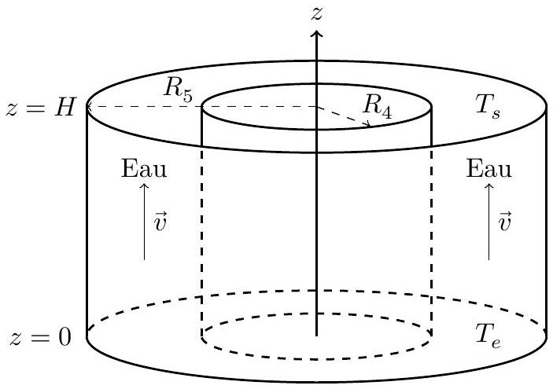
Figure 3
La puissance thermique $P_{V}(z)$ par unité de volume engendrée par les réactions de fission au sein de la barre du combustible est modélisée par : $P_{V}(z)=P_{0}sin⁡\left(\frac{πz}{H}\right)$. On suppose que les échanges thermiques se font toujours exclusivement dans la direction radiale de la barre de combustible. On appelle $r$ la distance à l'axe du cylindre.
L'eau liquide circule à la vitesse $v=5,0 m⋅{ s}^{−1}$ avec un débit massique $D_{m}=0,30 kg⋅{ s}^{−1}$; la température d'entrée (en $z=0$ ) de l'eau liquide est $T_{e}={284}^{∘}C$ et sa température de sortie (en $z=H$ ) est $T_{s}={322}^{∘}C$. La capacité thermique massique de l'eau liquide, supposée constante sur cette plage de température, est prise égale à $c_{5}=5750 J⋅{ K}^{−1}⋅{ kg}^{−1}$. On admet qu'il n'y a pas d'échange thermique avec l'extérieur pour $r=R_{5}$.
Dans la suite, on suppose que la température de l'eau liquide ne dépend que de $z$ et on la note $T(z)$; la température dans la barre de combustible dépend de $r$ et $z$ et est notée $T_{c}(r,z)$.
Q 9. En réalisant un bilan thermodynamique pendant $dt$ pour l'eau liquide entre les cotes $z$ et $z+dz$ (avec $dz≪z$ ), en écoulement stationnaire dans l'espace annulaire, justifier que:
$$D_{m}c_{5}[T(z+dz)−T(z)]=P_{V}(z)πR_{4} ^{2} dz.$$
Q 10. Exprimer $T_{s}−T_{e}$ en fonction de $R_{4},H,D_{m},c_{5}$ et $P_{0}$. Exprimer la température $T(z)$ de l'eau liquide en fonction de $T_{e},T_{s},z$ et $H$.
On note $h_{cc}$ le coefficient de transfert conducto-convectif entre la barre de combustible et l'eau liquide dans ce modèle, et $T_{p}(z)$ la température de la paroi de la barre de combustible à l'altitude $z$.
Q11. Montrer que:
$$\frac{T_{p}(z)−T_{e}}{T_{s}−T_{e}}=\frac{1}{2}\left[1+Bcos⁡\left(\frac{πz}{H}\right)+Csin⁡\left(\frac{πz}{H}\right)\right].$$
Exprimer $B$ et $C$ en fonction de $h_{cc},H,D_{m},c_{5}$ et $R_{4}$.
Q 12. Déterminer la température $T_{c}(r,z)$ dans la barre de combustible. Montrer que:
$$\frac{T_{c}(r,z)−T_{e}}{T_{s}−T_{e}}=\frac{1}{2}\left[1+Dcos⁡\left(\frac{πz}{H}\right)\right]+\left[E+F\left(1−\frac{r^{2}}{R_{4}^{2}}\right)\right]sin⁡\left(\frac{πz}{H}\right).$$
Exprimer $D,E$ et $F$ en fonction de $D_{m},c_{5},H,h_{cc},λ_{2}$ et $R_{4}$.
Q 13. Exprimer la température $T_{c}(r=0,z)$ sur l'axe de la barre de combustible à l'altitude $z$ en fonction de $T_{e},T_{s},D_{m},z,H,c_{5},h_{cc},λ_{2}$ et $R_{4}$.
Q 14. En déduire l'altitude pour laquelle la température sur l'axe de la barre de combustible est maximale. Calculer la valeur de la température maximale sur l'axe ; on prendra $h_{cc}=33 kW⋅{ m}^{−2}⋅{ K}^{−1}$. Préciser si un critère de sureté en température est respecté.
Le graphe de la figure 4 représente l'évolution de la température de la paroi du crayon combustible avec la cote $z$.
Q 15. Justifier qualitativement son allure.
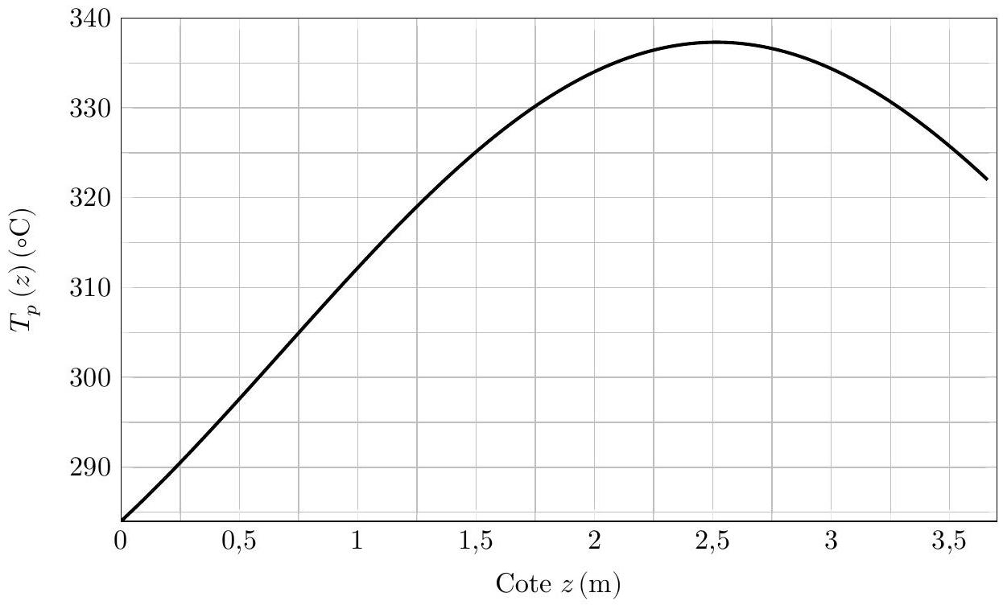
Figure 4 Évolution spatiale de la température $T_{p}$ de la paroi du crayon combustible.
II Étude du circuit secondaire
II.A - Préliminaire
On considère un fluide en écoulement stationnaire, sans variation notable de son énergie mécanique, dans une machine. Il y entre dans l'état E (pression $p_{e}$, température $T_{e}$, enthalpie massique $h_{e}$ ) et en sort dans l'état S (pression $p_{s}$, température $T_{s}$, enthalpie massique $h_{s}$ ). On note $w_{u}$ le travail utile massique et $q$ le transfert thermique massique reçus algébriquement par le fluide lors de la traversée de la machine.
Q 16. Établir soigneusement la relation vérifiée dans ce cas par $h_{s}−h_{e},w_{u}$ et $q$.
II.B - Cycle de Hirn
On considère le circuit secondaire, décrit par la figure 5 :
- la pompe d'alimentation porte l'eau liquide juste saturée (état 0 ) de la basse pression $p_{3}=0,040$ bar du condenseur à la pression $p_{2}=85,8$ bar du générateur de vapeur (GV) de façon isentropique (état 1) ;
- l'eau liquide entre ensuite dans le générateur de vapeur, où elle est chauffée de façon isobare jusqu'à la température $T_{2}$ du changement d'état (état 1 ' - liquide juste saturant), puis est totalement vaporisée jusqu'à l'état 2 (vapeur saturante sèche). Le surchauffeur ( $2−2$ ') fonctionne de façon isobare ;
- la vapeur sèche produite (état 2') subit ensuite une détente isentropique dans une turbine calorifugée amenant le système dans l'état 3 , à la température $T_{0}$;
- le mélange diphasé (état 3 ) pénètre ensuite dans le condenseur pour y être totalement condensé (état 0 ).
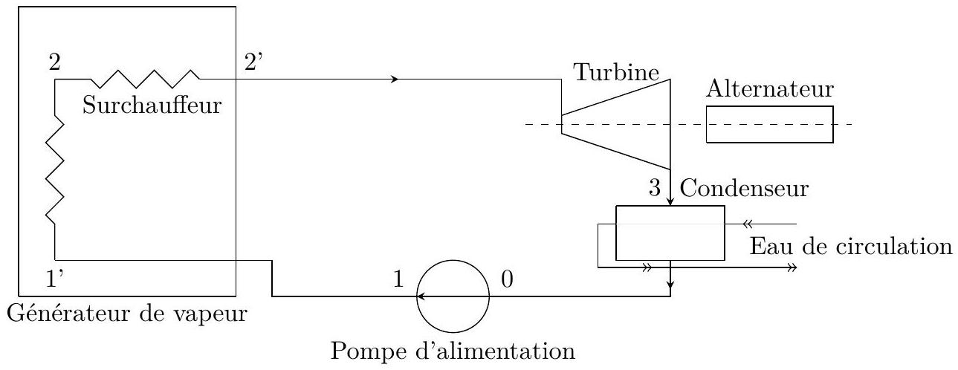
Figure 5 Cycle de Hirn.
On se place en régime stationnaire. On suppose l'eau liquide incompressible et on néglige le travail consommé par la pompe devant les autres termes énergétiques de l'installation.
Dans la suite, les grandeurs thermodynamiques indicées par $i$ sont relatives à l'état $i$.
On donne $T_{0}≃T_{1}={29}^{∘}C,T_{2}={300}^{∘}C$ et $T_{2^{′}}={500}^{∘}C$, ainsi qu'un extrait de tables thermodynamiques pour l'eau sur le tableau 1. Les données suivantes sont également fournies:
- chaleur latente massique de vaporisation de l'eau à $T_{2}:L_{v}\left(T_{2}\right)=1404 kJ⋅{ kg}^{−1}$;
- enthalpie et entropie massiques respectives de la vapeur d'eau sèche à ${500}^{∘}C$ et 85,8 bar : $h=3391{ kJ}^{−1}{ kg}^{−1}$ et $s=6,68 kJ⋅{ kg}^{−1}⋅{ K}^{−1}$.
Pression de vapeur | Température | Liquide juste saturé |  | Vapeur saturante sèche
saturante (bar) | $$\left( ^{∘}C\right)$$ | $$s$$ | $$h$$ | $$s$$ | $$h$$
85,8 | 300 | 3,25 | 1345 | 5,70
0,040 | 29 | 0,42 | 121 | 8,47 | 2554

Tableau 1 Quelques données thermodynamiques pour l'eau. L'enthalpie massique $h$ est exprimée en $kJ⋅{kg}^{−1}$ et l'entropie massique en $kJ⋅{kg}^{−1}⋅{ K}^{−1}$.
Q 17. Expliquer pourquoi $T_{0}≃T_{1}$ et $h_{0}≃h_{1}$. Préciser l'allure d'une transformation isentropique dans le domaine liquide du diagramme des frigoristes ( $p,h$ ).
Q 18. Donner le nom des différentes courbes du diagramme des frigoristes ( $p,h$ ) du document réponse 1 et y représenter précisément le cycle décrit par le fluide.
Q 19. Calculer, à partir de données du tableau 1 pour plus de précision, le titre massique en vapeur ainsi que l'enthalpie massique de la vapeur à la sortie de la turbine. Positionner le point représentatif de cet état sur le diagramme des frigoristes du document réponse 1.
Q 20. Définir et calculer l'efficacité $η$ de ce cycle.
Q 21. Établir l'expression de l'efficacité de Carnot $η_{C}$ d'une machine cyclique ditherme fonctionnant en moteur entre une source chaude à la température $T_{C}$ et une source froide à la température $T_{F}$. La calculer en prenant respectivement pour $T_{F}$ et $T_{C}$ les températures minimale et maximale du fluide dans le circuit secondaire. Commenter en justifiant l'écart éventuel avec la valeur de l'efficacité obtenue à la question précédente.
II.C - Cycle à double surchauffe
Les gouttes d'eau liquide peuvent endommager la turbine. Aussi, est-il avantageux d'utiliser une turbine à deux corps permettant d'obtenir un titre massique en vapeur en sortie de turbine proche de 1 grâce à une double surchauffe. Le cycle de Hirn précédent est modifié :
- de l'eau (état 1) est admise dans le générateur de vapeur (GV) d'où elle sort à l'état de vapeur saturante sèche (état 2) ;
- elle passe ensuite dans le premier surchauffeur isobare ( $2−2$ '), pour être détendue dans la turbine haute pression (HP) ( $2^{′}−4$ ) ;
- la vapeur sèche (état 4) est envoyée dans un second surchauffeur isobare ( $4−4$ ') pour être ensuite détendue dans l'étage de turbine basse pression ( BP ) ( $4^{′}−5$ ). Le titre massique en vapeur dans l'état 5 est sensiblement égal à 1 ;
- le fluide dans l'état 5 se condense totalement à la température $T_{0}$ dans le condenseur isobare ( $5−0$ );
- le liquide juste saturé (état 0 ) est ensuite comprimé de façon isentropique à la pression $p_{2}$ du générateur de vapeur (état 1).
Les détentes dans les turbines, calorifugées, sont supposées isentropiques. On se place encore une fois en régime stationnaire et on a toujours $T_{0}≃T_{1}={29}^{∘}C,T_{2}={300}^{∘}C$ et $T_{2^{′}}={500}^{∘}C$. De plus, $T_{4}={300}^{∘}C$ et $T_{4^{′}}={500}^{∘}C$.
Q 22. Représenter précisément le cycle décrit par le fluide dans le diagramme des frigoristes du document réponse 1. Définir et calculer l'efficacité de de cycle.
II.D - Cycle réel d'une tranche nucléaire
Pour des raisons technologiques, des limitations de pression et de température interviennent directement dans le choix des caractéristiques du cycle eau-vapeur de ces centrales thermiques nucléaires, d'où des cycles moins «poussés» que dans les centrales thermiques classiques.
Le cœur du réacteur est réfrigéré et modéré par l'eau, laquelle vient se refroidir dans les échangeurs principaux (appelés générateurs de vapeur). Les mélangeurs ou réchauffeurs sont notés R1, R2, R3, R4, R5 et R6 (figure 6).
On se place toujours en régime stationnaire.
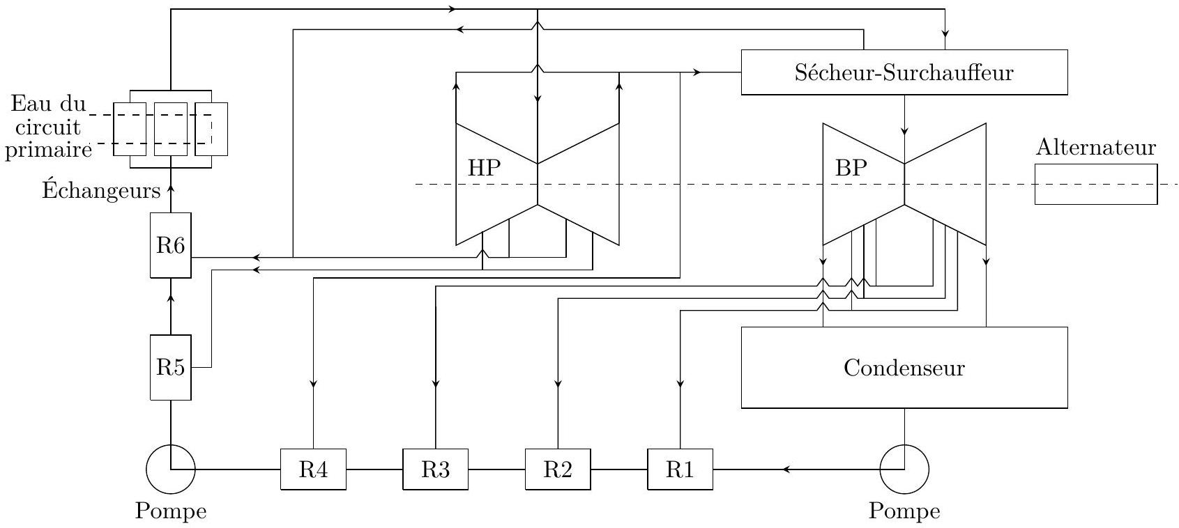
Figure 6 Schéma simplifié du circuit eau-vapeur d'une centrale nucléaire.
Q 23. Calculer l'efficacité du cycle en vous appuyant notamment sur les caractéristiques thermodynamiques du cycle fournies dans le tableau 2. En déduire la puissance disponible aux bornes de l'alternateur. En réalité, cette puissance disponible n'est que de 960 MW : proposer une explication.
Eau du circuit | Débit massique ( $t⋅h^{−1}$ ) | Température ( $^{∘}C$ ) | Pression (bar) | Enthalpie massique ( $kJ⋅{kg}^{−1}$ )
Eau sortie condenseur |  | 32,5 | 0,050 | 136,0
Eau sortie réchauffeur 4 |  | 181,1 |  | 768,0
Eau sortie réchauffeur 5 |  | 181,7 |  | 772,2
Eau entrée échangeurs principaux | 5412,1 | 219,3 | 60 | 941,7
Vapeur sortie échangeurs principaux | 5412,1 | 268,7 | 54 | 2788,4
Vapeur admission turbine HP | 5001,9 | 266,4 | 52 | 2787,1
Vapeur alimentant le sécheur surchauffeur | 403,7 | 266,4 | 52 | 2787,1
Vapeur soutirage 6 sortie turbine HP | 214,3 | 223,3 | 26 | 2682,5
Vapeur soutirage 5 sortie turbine HP | 208,4 | 203,4 | 17,6 | 2622,6
Vapeur soutirage 4 sortie turbine HP | 402,1 | 183,8 | 11,5 | 2562,8
Vapeur à l'échappement de la turbine HP | 4177,1 | 183,8 | 11,5 | 2562,8
Vapeur admission turbine BP | 3704,0 | 264,1 | 11,2 | 2970,4
Vapeur soutirage 3 sortie turbine | 281,4 | 137,8 | 3,6 | 2731,5
Vapeur soutirage 2 sortie turbine | 235,4 | 97,4 | 0,97 | 2538,9
Vapeur soutirage 1 sortie turbine | 134,2 | 60,8 | 0,22 | 2377,8
Vapeur entrée condenseur (en provenance de la turbine BP) | 3053,0 | 32,9 | 0,050 | 2242,2

Tableau 2 Caractéristiques thermodynamiques du cycle.
III Étude de l'alternateur
On modélise le rotor de l'alternateur par une spire circulaire de surface $S$ parcourue par un courant d'intensité $i(t)$ et tournant sans frottement autour de l'axe ( $Oz$ ) à la vitesse angulaire constante $ω$, dans une région où existe un champ magnétique uniforme et constant $\vec{B}=B{\vec{u}}_{x}$, perpendiculaire à l'axe de rotation (figure 7 ). Le vecteur unitaire $\vec{n}$ normal à la spire est orienté en accord avec le courant $i(t)$. On considère qu'à $t=0,\vec{B}$ et $\vec{n}$ sont colinéaires de même sens. On note $R$ la résistance et $L$ l'inductance propre de la spire.
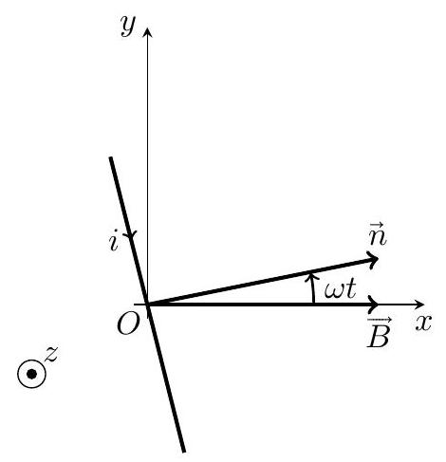
Figure 7
Q 24. Déterminer l'expression de l'intensité du courant qui circule dans la spire en régime sinusoïdal forcé.
Q 25. Obtenir l'expression de la valeur moyenne de la projection sur l'axe $(Oz)$ du moment du couple exercé par $\vec{B}$ sur la spire en rotation. Interpréter son signe.
Q 26. Déterminer la puissance mécanique moyenne de la turbine qui entraîne le rotor de cet alternateur, ainsi que la puissance moyenne dissipée par effet Joule. Comparer ces deux puissances.
IV Contrôle de la concentration en bore dans le circuit primaire
Chaque réacteur nucléaire est équipé d'un circuit de refroidissement du réacteur à l'arrêt. Ce circuit contient un mélange d'eau et de bore. Le bore, présent dans l'eau du circuit primaire sous forme d'acide borique dissous, permet de modérer, par sa capacité à absorber les neutrons, la réaction en chaîne. Les règles d'exploitation demandent de réaliser un contrôle de la concentration en bore.
L'acide borique $H_{3}{BO}_{3}$ est un monoacide faible:
$$H_{3}{BO}_{3(aq)}+2H_{2}O=B(OH)_{4}^{−} _{(aq)}+H_{3}O^{+} _{(aq)} \text{ avec } {pK}_{a}=9,25\text{ à }{25}^{∘}C.$$
IV.A - Titrage $pH$-métrique
En présence de D -mannitol (noté M ), l'ion $B(OH)_{4} ^{−}$donne un ion noté $C^{−}$. La dissociation de $H_{3}{BO}_{3}$ avec le D-mannitol s'écrit :
$$\begin{matrix}H_{3}{BO}_{3(aq)}+2H_{2}O=B(OH)_{4}^{−} _{(aq)}+H_{3}O^{+} _{(aq)} \\ B(OH)_{4}^{−} _{(aq)}+2M_{(aq)}=C^{−} _{(aq)}+4H_{2}O\end{matrix}$$
La constante thermodynamique d'équilibre de la réaction IV. 2 est $K_{2}={10}^{5}$.
Q 27. Calculer la constante d'équilibre K de la réaction de formation de $C^{−} _{(aq)}$, avec un coefficient stœechiométrique unité, à partir de l'acide borique et du D-mannitol aqueux à ${25}^{∘}C$. Commenter le résultat.
Le mélange $H_{3}{BO}_{3(aq)}+2M_{(aq)}$ joue le rôle d'un acide faible au sens de Bronsted. On définit la constante d'acidité apparente de l'acide borique par $K_{a,app}=\frac{a_{C^{−}}a_{H_{3}O^{+}}}{a_{H_{3}{BO}_{3}}}$ où interviennent les activités des espèces dissoutes.
Q 28. Exprimer ${pK}_{a,app}$ en fonction de $pK=−log⁡K,\left[M_{(aq)}\right]$ et de la concentration standard $c^{∘}$.
On étudie le dosage de l'acide borique par une solution d'hydroxyde de sodium.
On prépare 10 mL d'une solution d'acide borique de concentration $C_{0}$; on ajoute $x$ grammes de D -mannitol en s'assurant de respecter la condition $\left[M_{(aq)}\right]≫\left[H_{3}{BO}_{3(aq)}\right]$; on complète à 200 mL avec de l'eau distillée. On ajoute un barreau aimanté afin d'agiter le mélange.
On dispose dans la burette d'une solution d'hydroxyde de sodium à la concentration $C_{B}=0,10 mol⋅{ L}^{−1}$. On appelle $V_{B}$ le volume de la solution d'hydroxyde de sodium versé au cours du dosage.
On réalise trois dosages à ${25}^{∘}C$ avec des valeurs différentes de $x$, l'une d'elles correspondant au cas $x=0$ (absence de D-mannitol). Les trois courbes (a), (b) et (c) correspondantes, obtenues suite à une étude expérimentale, figurent sur le graphe de la figure 8.
Q 29. Déterminer $C_{0}$ ainsi que les valeurs de $x$ notées respectivement $x_{a},x_{b}$ et $x_{c}$ ayant conduit à chacune des courbes (a), (b) et (c).
IV.B - Titrage conductimétrique
On s'intéresse à présent au principe d'une autre technique de titrage, conductimétrique.
On prépare 10 mL d'une solution d'acide borique de concentration $C_{0}^{′}$; on la complète avec de l'eau distillée jusqu'à atteindre un volume $V_{A}=40 mL$ où la concentration en acide borique est notée $C_{A}$. On ajoute un barreau aimanté.
Dans la burette, on dispose d'une solution titrante d'hydroxyde de sodium à la concentration $C_{B}=0,10 mol⋅{ L}^{−1}$. On appelle $V_{B}$ le volume de cette solution titrante versé au cours du dosage à ${25}^{∘}C$.
On utilise un conductimètre pour suivre l'évolution de la conductivité $σ$ de la solution titrée en fonction du volume $V_{B}$.
Q 30. Déterminer la loi de conductivité $σ$ en fonction notamment du volume $V_{B}$ de solution titrante versé avant et après l'équivalence.
Q 31. Représenter, justifications à l'appui, l'allure de $\left(V_{A}+V_{B}\right)σ$ en fonction de $V_{B}$ en y repérant le volume réel versé $V_{B,\text{ eq }}$ à l'équivalence. Conclure sur la possibilité de titrer ainsi le bore en solution.
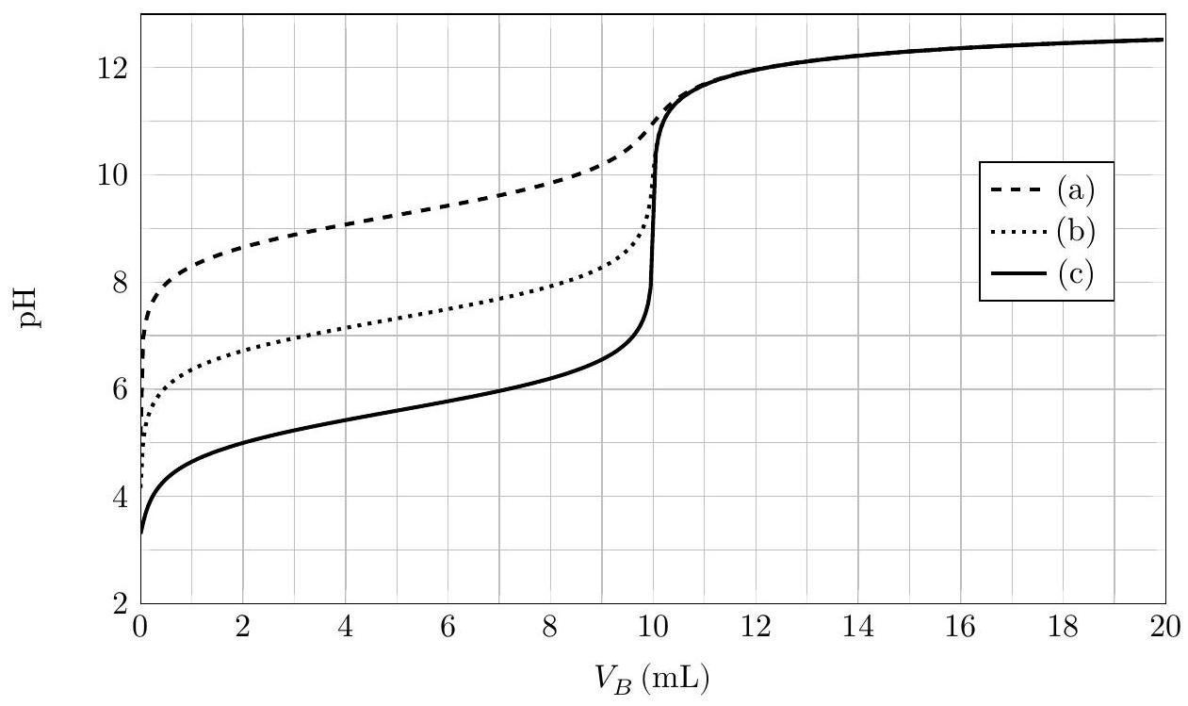
Figure 8 Courbe de titrage pH -métrique de l'acide borique, avec ou sans D-mannitol, par l'hydroxyde de sodium.
V Étude de la contamination des circuits par les produits d'activation
Un flux de neutrons peut activer des atomes qui produisent alors un rayonnement. Les tubes des générateurs de vapeur sont constitués d'Inconel (alliage à base de nickel et de chrome). La composition massique de l'alliage 690 est : $58\%$ de Ni, $31\%$ de Cr et $11\%$ de Fe. Les alliages à base de nickel jouent un rôle important dans la construction des matériaux utilisés pour le circuit primaire. De nombreuses études (Palmer, Tremaine et Leblanc, etc.) ont été menées sur la solubilité des oxydes métalliques ( $Ni,Fe,Cr,Co$ ). On étudie par la suite l'oxyde de nickel ${NiO}_{(s)}$.
V.A - Préliminaire
Q 32. Représenter un diagramme de prédominance ou d'existence en fonction du pH relatif aux espèces ${NiO}_{(s)},{Ni}^{2+} _{(aq)}$ à une température de ${300}^{∘}C$. On prendra une concentration de frontière $C_{fr}^{′}=1,0×{10}^{−1} mol⋅{ L}^{−1}$.
Q 33. Expliquer l'origine de l'irradiation possible des intervenants lors des opérations de maintenance dans le circuit primaire et la préconisation du choix d'un pH supérieur à 3 dans l'eau du circuit primaire à une température de ${300}^{∘}C$.
V.B - Modèle de Palmer
On considère les espèces ${NiO}_{(s)},{Ni}^{2+} _{(aq)}$ et $Ni(OH)_{2(aq)}$. On note $s$ la solubilité de l'oxyde de nickel définie par $s=\left[{Ni}^{2+} _{(aq)}\right]+\left[Ni(OH)_{2(aq)}\right]$.
Q 34. Représenter un diagramme de prédominance en fonction du pH relatif cette fois-ci aux espèces ${Ni}^{2+} _{(aq)}$ et $Ni(OH)_{2(aq)}$ à la température de ${300}^{∘}C$.
Q 35. Retrouver par le calcul les équations de droite du diagramme simplifié de la figure 9 représentant $log⁡(s)$ en fonction du pH pour un pH compris entre 3 et 11.
Q 36. Compléter le programme Python du document réponse 2 permettant d'obtenir le tracé du diagramme de distribution donnant en pourcentages $\frac{\left[{Ni}^{2+} _{(aq)}\right]}{\left[Ni(OH)_{2(aq)}\right]+\left[{Ni}^{2+} _{(aq)}\right]}$ et $\frac{\left[Ni(OH)_{2(aq)}\right]}{\left[Ni(OH)_{2(aq)}\right]+\left[{Ni}^{2+} _{(aq)}\right]}$ en fonction du pH à la température de ${300}^{∘}C$. Le programme doit également représenter sur le même graphique une droite verticale correspondant au pH de l'eau neutre à ${300}^{∘}C$.
Le tracé obtenu est similaire à celui de la figure 10 réalisé dans les mêmes conditions d'étude.
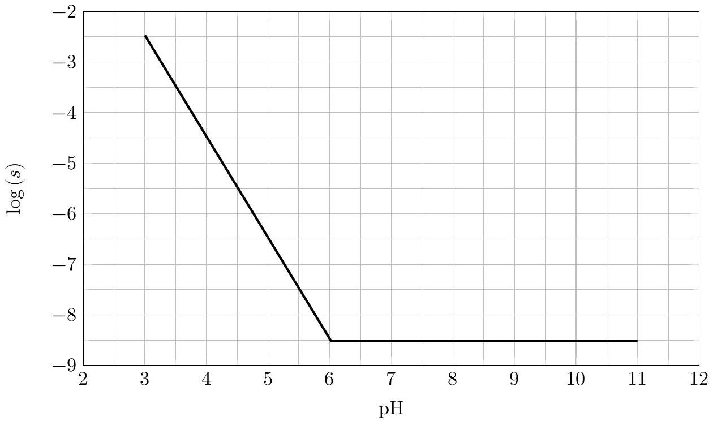
Figure 9 Diagramme de solubilité de l'espèce ${NiO}_{(s)}$ en fonction du pH à ${300}^{∘}C$.
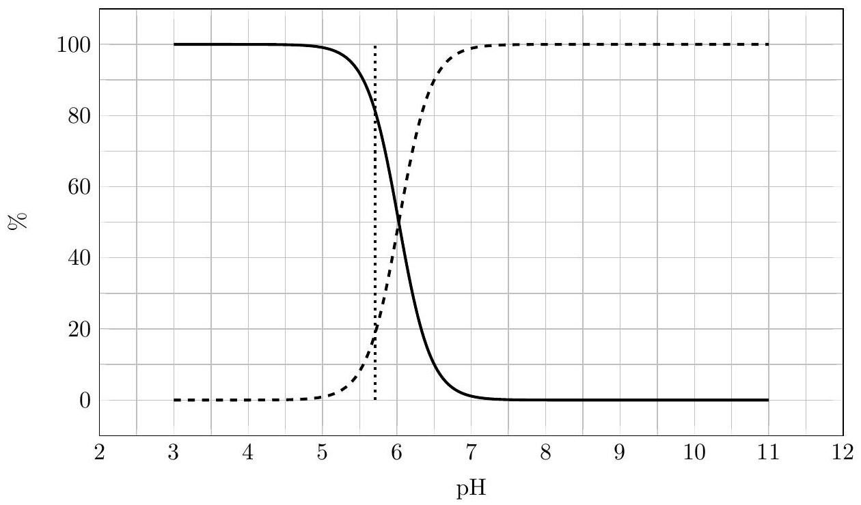
Figure 10 Diagramme de distribution à ${300}^{∘}C$.
V.C - Modèle de Tremaine et Leblanc
Les mesures de Tremaine et Leblanc montrent que la dissolution de l'oxyde de nickel atteint un palier minimum à ${300}^{∘}C$ entre les pH 7 et 8 avant d'augmenter à nouveau. L'espèce $Ni(OH)_{3(aq)}^{−}$est postulée pour justifier cette augmentation de la solubilité au-delà de $pH=8$.
On appelle $K_{s3}$ la constante thermodynamique d'équilibre de la réaction : ${NiO}_{(s)}+3H_{2}O=Ni(OH)_{3(aq)}^{−}+H_{3}O_{(aq)}^{+}$. Pour $T={300}^{∘}C$, on a $K_{s3}=1,699×{10}^{−18}$.
Q 37. Représenter un diagramme de prédominance en fonction du pH relatif aux espèces ${Ni}^{2+} _{(aq)},Ni(OH)_{2(aq)}$ et $Ni(OH)_{3(aq)}^{−}$à la température de ${300}^{∘}C$.
La solubilité de l'oxyde de nickel est cette fois-ci définie par $s=\left[{Ni}^{2+} _{(aq)}\right]+\left[Ni(OH)_{2(aq)}\right]+\left[Ni(OH)_{3(aq)}^{−}\right]$.
Le diagramme de solubilité de l'oxyde de nickel est représenté sur la figure 11 pour deux températures différentes.
Q 38. Déterminer par le calcul les valeurs de pH où la solubilité est minimale pour les températures de ${300}^{∘}C$ et ${90}^{∘}C$. On négligera les variations de $K_{s3}$ avec la température.
Lors d'un arrêt à froid, la pression du circuit primaire peut descendre jusqu'à 31 bar et la température jusqu'à ${90}^{∘}C$.
Q 39. Expliquer pourquoi il est essentiel de bien choisir le pH lors du fonctionnement en puissance du circuit primaire. Préciser une valeur optimale du pH relativement au nickel. Citer le(s) risque(s) encouru(s) par le personnel lors des opérations de maintenance si le pH n'est pas modifié lors de l'arrêt à froid.
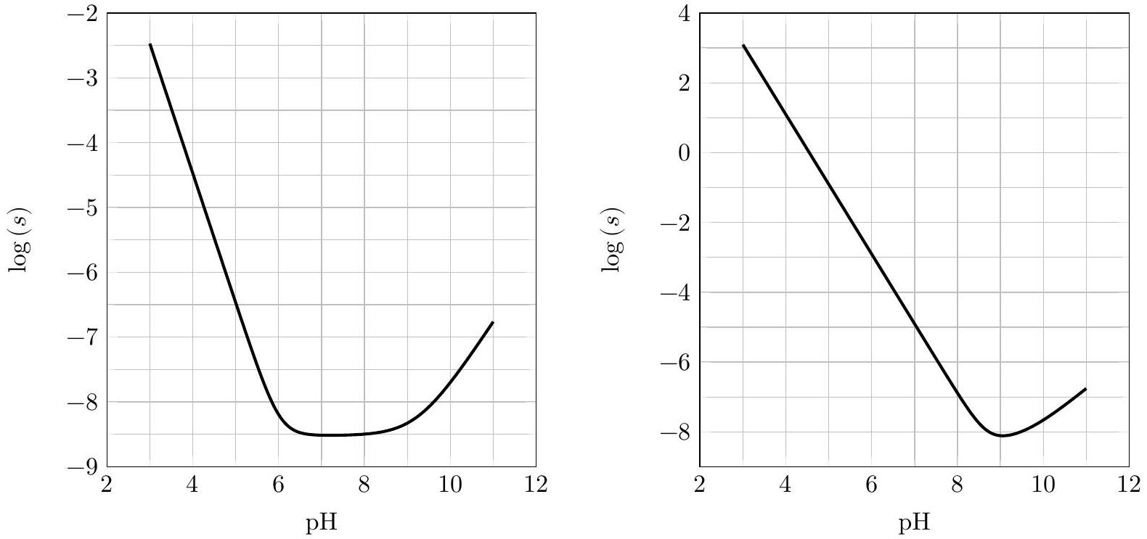
Figure 11 Diagramme de solubilité de l'espèce $NiO(s)$ en fonction du pH pour deux températures : ${300}^{∘}C$ et ${90}^{∘}C$.
Formulaire et données
Opérateur gradient en coordonnées cylindriques :
$$\vec{grad}f(r,θ,z)=\frac{∂f}{∂r}{\vec{u}}_{r}+\frac{1}{r}\frac{∂f}{∂θ}{\vec{u}}_{θ}+\frac{∂f}{∂z}{\vec{u}}_{z}.$$
Variation d'entropie d'une phase condensée incompressible de capacité thermique $C$ entre un état 1 et un état 2 :
$$ΔS=Cln⁡\frac{T_{2}}{T_{1}}$$
Coordonnées du point critique de l'eau : $T_{C}=374 ^{∘}C,p_{C}=221$ bar.
Formule trigonométrique : $sin⁡asin⁡b=\frac{1}{2}[−cos⁡(a+b)+cos⁡(a−b)]$.
Moment du couple subi par un dipôle magnétique en champ magnétique uniforme : $\vec{Γ}=\vec{M}∧\vec{B}$.
Loi de Kohlrausch : $σ=\sum_{i}{ }λ_{i}C_{i}$, avec $σ$ la conductivité de la solution et $λ_{i}$ la conductivité molaire ionique de l'ion d'indice $i$ de concentration $C_{i}$.
Tableau de conductivités molaires ioniques à ${25}^{∘}C$ :
Ion | $$H_{3}O^{+}$$ | $${Na}^{+}$$ | $${OH}^{−}$$ | $$B(OH)_{4}^{−}$$
$$λ_{i}$$  $$\left(mS⋅m^{2}⋅{ mol}^{−1}\right)$$ | 35,0 | 5,01 | 19,8 | 6,70

Produit ionique de l'eau à plusieurs températures :
Température  $$\left( ^{∘}C\right)$$ | 25 | 90 | 300
$${pK}_{e}$$ | 14,00 | 12,44 | 11,41

Équations de réaction et lois d'évolution de leur pK avec la température $T$ en kelvins :
$${NiO}_{(s)}+2H_{3}O_{(aq)}^{+}={Ni}^{2+} _{(aq)}+3H_{2}O$$ | $${pK}_{4}=6,093−\frac{5513,46}{T}$$
$${Ni}^{2+} _{(aq)}+4H_{2}O=Ni(OH)_{2(aq)}+2H_{3}O^{+} _{(aq)}$$ | $${pK}_{5}=−6,09+\frac{7282,7}{T}+0,009476T$$

Autres données numériques :
Grandeur | Notation | Valeur | Unité
Masse molaire de l'acide borique | $$M_{{HBO}_{3}}$$ | 61,84 | $$g⋅{ mol}^{−1}$$
Masse molaire du D-mannitol | $$M_{D}$$ | 182,17 | $$g⋅{ mol}^{−1}$$
Constante des gaz parfaits | $$R$$ | 8,314 | $$J⋅{ K}^{−1}⋅{ mol}^{−1}$$
Concentration standard | $$c^{∘}$$ | 1 | $$mol⋅{ L}^{−1}$$

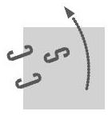
$$◻$$
Nom
Prénom -
$$◻$$
$◻$ Éprevue: Physique-Chimie IPSI
$$◻$$
Ne rien porter sur cette feuille avant d'avoir complètement rempli l'entêtéte
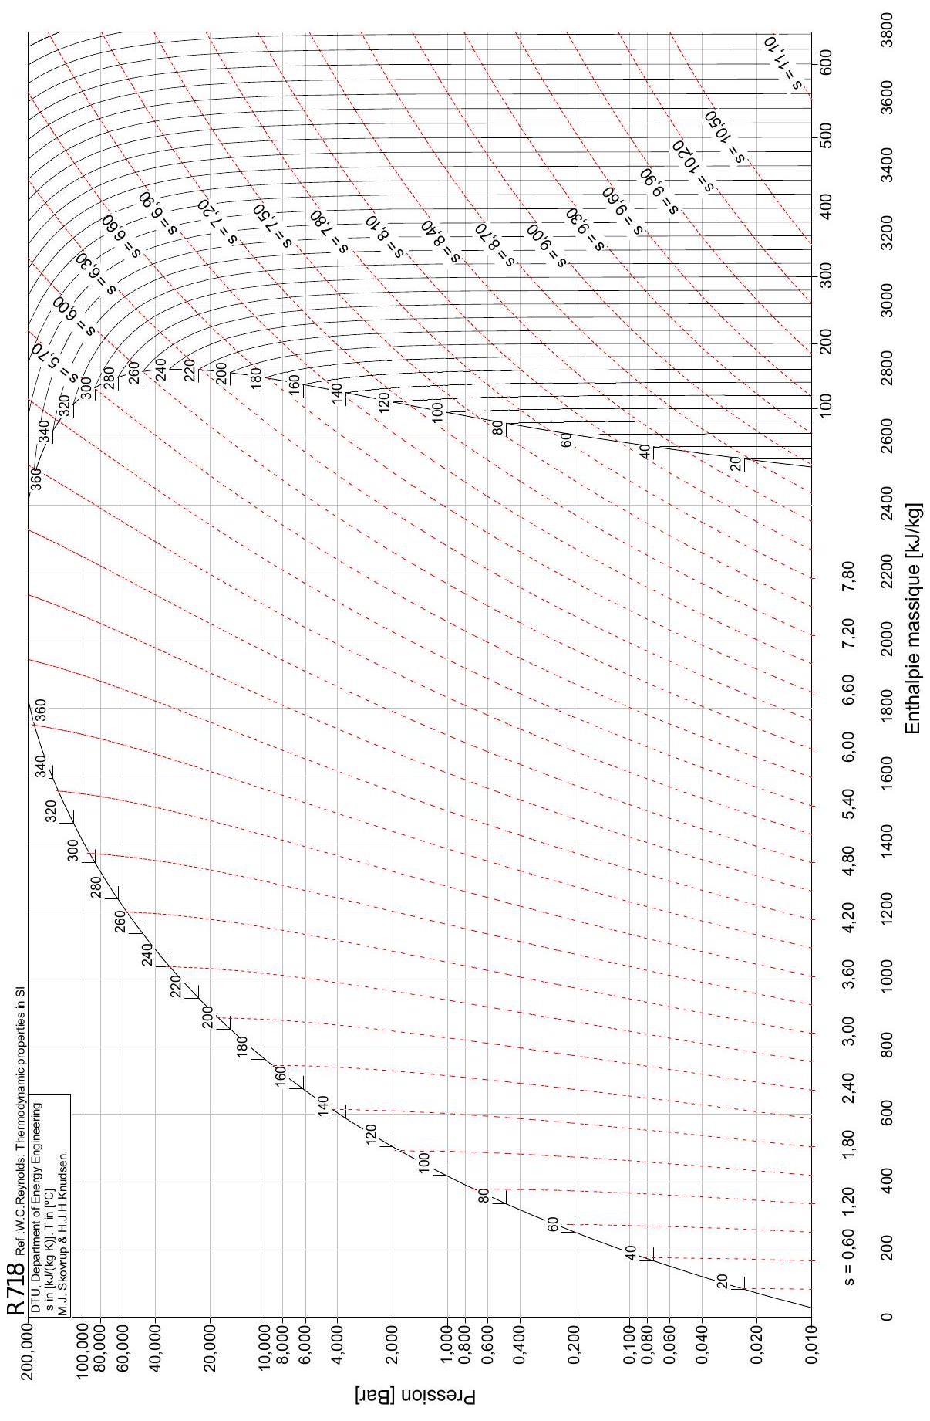
Document réponse
DOCUMENT RÉPONSE 1

DOCUMENT RÉPONSE 2
import numpy as np
import matplotlib.pyplot as plt
# Fonctions de calcul des constantes d'équilibre K4 et K5 associées respectivement à pK4 et pK5
def K4(T): # Température T en kelvins
return
def K5(T): # Température T en kelvins
return
# Température en kelvins
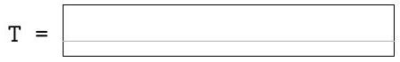
# Valeur du pH de l'eau neutre à la température T
pHen = }
N = 1000 # Nombre de points
pHmin = 3 # pH de départ pour la représentation
pHmax = 11 # pH de fin pour la représentation
pas = (pHmax-pHmin)/(N-1) # Pas entre deux valeurs successives du pH
pH = np.zeros(N) # Tableau de N valeurs nulles
y1 = np.zeros(N)
y2 = np.zeros(N)
for i in range(N):
pH[i] = pHmin+i*pas # Valeur du pH pour le point d'indice i
h = 10**(-pH[i]) # Valeur de h=[H3O+]/co
# Part y1 = [Ni2+]/([Ni(OH)2]+[Ni2+])
y1[i] =
# Part y2 = [Ni(OH)2]/([Ni(OH)2]+[Ni2+])
y2[i] =
# Réalisation du tracé en fonction du pH
# avec une ordonnée en pourcentage (valeurs comprises entre 0 et 100)
plt.figure()
plt.plot( ) # Courbe relative à [Ni2+]/([Ni(OH)2]+[Ni2+])
plt.plot( , linestyle='--') # Courbe relative à [Ni(OH)2]/([Ni(OH)2]+[Ni2+])
plt.plot([pHen, pHen], [0, 100], linestyle=':') # Courbe relative au pH de l'eau neutre
plt.xlabel('pH')
plt.ylabel('%')
plt.grid() # Affichage de la grille
plt.show()

